ZRÓB TO SAM!

TAK CZY NIE?
Czy te opinie są prawdziwe, czy fałszywe? Odpowiedzi uzasadnij.
1.
Niechętny ryzyku jest ktoś, kto dobrowolnie zagra w grę sprawiedliwą.
2.
Z dwóch gier: korzystnej i niekorzystnej, ludzie zawsze wybiorą tę pierwszą.
3.
Do różnicowania portfela inwestycyjnego dobrze nadają się akcje o ujemnym współczynniku beta.
4.
Działalność towarzystw ubezpieczeniowych polega na odpłatnym przejmowaniu ryzyka obciążającego osoby niechętne ryzyku przez osoby lubiące ryzyko.
5.
Przykładem pokusy nadużycia jest niefrasobliwe inwestowanie tylko w jeden rodzaj aktywów.
6.
Przykładem selekcji negatywnej jest handel dobrami standardowymi na rynku transakcji terminowych.
7.
Pośrednicy pasożytują na różnicach cen; z ich pracy nie ma żadnego pożytku.
8.
Rynki transakcji terminowych dobrami przetworzonymi nie istnieją z powodu pokusy nadużycia i selekcji negatywnej.

Zadania

1. Pamiętasz wzór wariancji wyników gry, czyli miary jej ryzykowności: ∑π_{s}• (W_{s}-WO)²? a) Dlaczego od poszczególnych wyników gry, W_{s}, odejmuje się wartość oczekiwaną, WO? b) Dlaczego różnice (W_{s}-WO) zostały podniesione do kwadratu? c) A dlaczego wyniki gry pomnożono przez prawdopodobieńst-wo ich pojawienia się, π_{s}? d) Jak sądzisz, czy pierwiastek z wariancji, czyli tzw. odchylenie standardowe jest dobrą miarą ryzykowności gry? Dlaczego?
1. a)
Dlatego, ze dzięki temu wariancja, która ma mierzyć ryzykowność gry, jest tym większa, im większe są odchylenia rzeczywistych wyników gry od wartości ocze-kiwanej gry. Odpowiada to intuicyjnemu pojmowaniu ryzykowności gry
b)
Dlatego, ze dzięki temu nie dochodzi do niepożądanego kompensowania się róż-nokierunkowych odchyleń wyników gry od wartości oczekiwanej gry.
c)
Dlatego, ze dzięki temu wariancja jest tym większa, z im większą częstotliwością pojawiają się skrajne odchylenia wyników gry od wartości oczekiwanej gry. Zno-wu – odpowiada to intuicyjnemu pojmowaniu ryzykowności gry.
d)
Tak, jest. Przecież pierwiastek z wariancji zwiększa się i zmniejsza się wtedy i tylko wtedy, gdy zwiększa się i zmniejsza się sama wariancja. W dodatku odchy-lenie standardowe jest mniejsze od wariancji, co jest po prostu wygodne.
2.
Oto dwie gry A i B: A. Rzucamy monetą. Orzeł oznacza utratę 200 zł, reszka zaś wygraną 200 zł. B. Rzucamy kostką. Parzyste oznacza utratę 100 zł, nie-parzyste zaś wygraną 200 zł. a) Oblicz wartość oczekiwaną i wariancję gier A i B. b) Która z nich jest bardziej korzystna? c) Która z nich jest bardziej ry-zykowna? d) Trzeba wybierać! Na którą z tych gier zdecyduje się osoba: (i) niechętna ryzyku; (ii) neutralna wobec ryzyka; (iii) lubiąca ryzyko?

3.
Ten wykładowca nie cierpi, kiedy jego neutralni wobec ryzyka studenci „strzelają”, na chybił trafił szukając właściwego wariantu odpowiedzi na py-tania testowe. W każdym z pytań są cztery warianty odpowiedzi; tylko jeden z nich jest prawdziwy; wolno wskazać tylko jeden z wariantów; za poprawną odpowiedź student dostaje jeden punkt. a) Czy zachowanie studentów jest racjonalne? Dlaczego? b) Od nowego semestru błędna odpowiedź oznacza stratę jednego punktu. Czy teraz nauczyciel może spać spokojnie? Dlaczego?
3. a)
Tak, studenci zachowują się racjonalnie. Wszak prawdopodobieństwo tego, że trafią i zarobią jeden punkt metodą „na chybił trafił” wynosi ¼. Natomiast praw-dopodobieństwo tego, że nie trafia i zarobią 0 punktów jest równe ¾. A zatem wartość oczekiwana ich gry jest dodatnia i wynosi ¼. Gra jest korzystna i chociaż jest ona również ryzykowna (wariancja jej wyników wynosi 3/16), tylko osoby zdecydownie niechętne ryzyku nie zdecydują się na udział w takiej grze.
b)
Tak. Już nie opłaca się strzelać „na oślep”. Prawdopodobieństwo nietrafienia i utraty jednego punktu jest równe ¾. A zatem po zmianie reguł gry jej wartość oczekiwana wynosi –1/2.
4.
Do kupienia jest los loterii. Jego posiadacz może wygrać 5 z prawdopodo-bieństwem 0,5 i przegrać 3 z prawdopodobieństwem 0,5. Oto dwie sytuacje: (i) Ktoś dostał taki los. (ii) Ktoś dostał wartość oczekiwaną tej gry. a) Dla tych obu sytuacji oblicz wartość oczekiwaną gry i wariancję gry. b) Którą z tych sytuacji wybierze osoba neutralna wobec ryzyka? c) Ile maksymalnie zapłaciłaby ona za ten los? d) Dlaczego?

5.
Na rysunku A, B, C i D są pokazane wykresy funkcji użyteczności całkowitej Basi, Moniki, Jolki i Maćka. Poziom użyteczności zależy od posiadanego majątku. Co powiesz o stosunku tych osob do ryzyka? Odpowiedź uzasadnij.
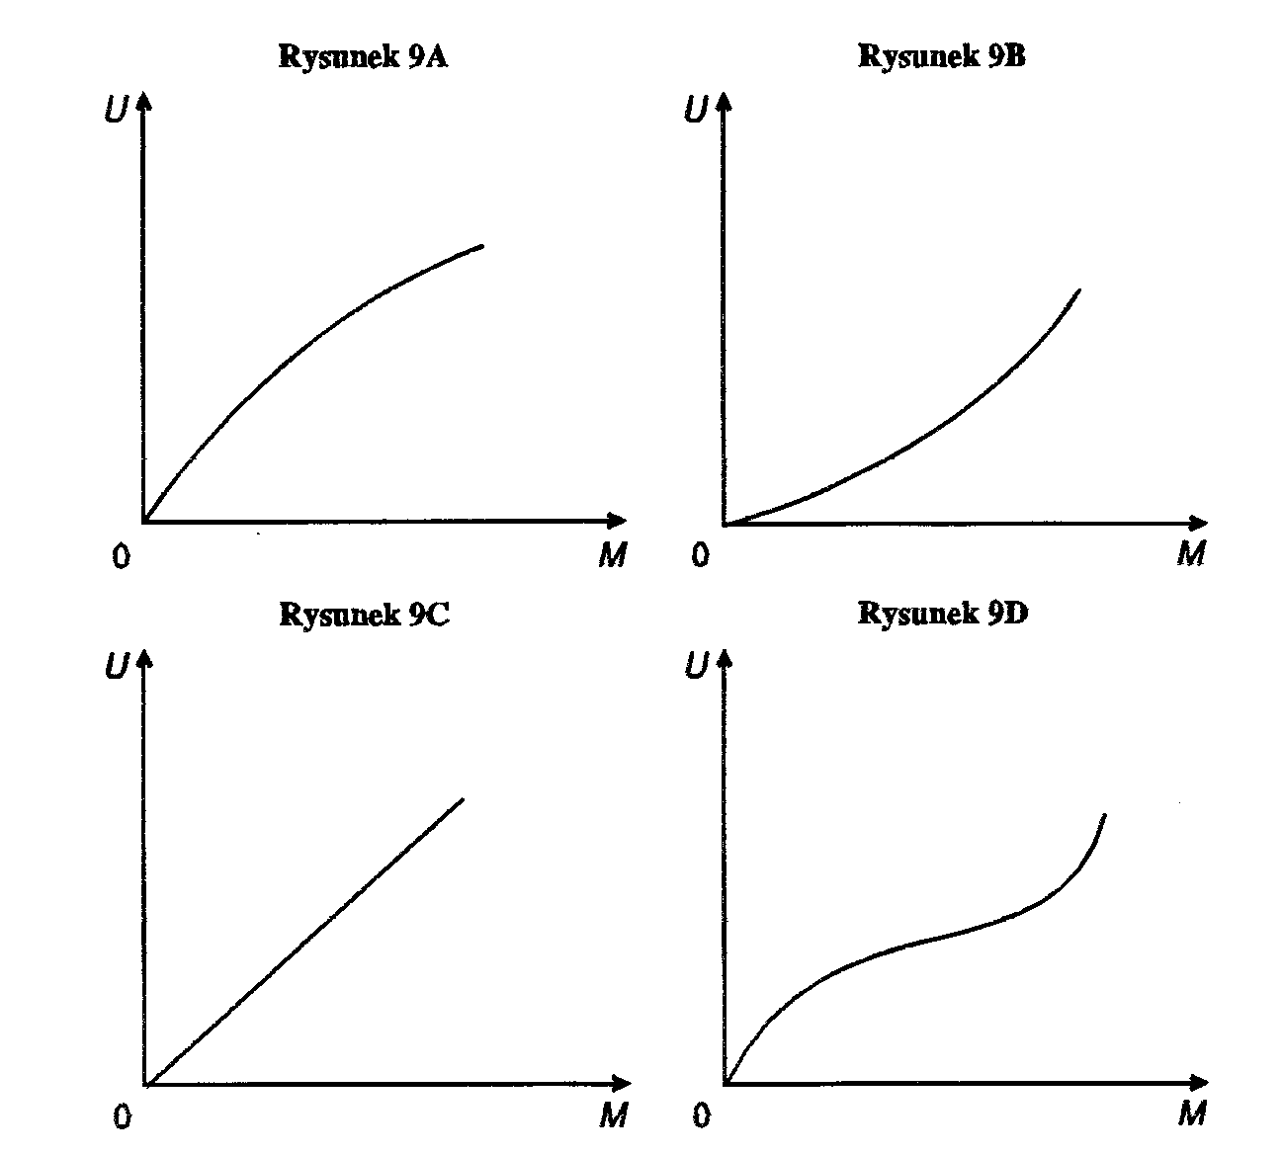
5.
Z kształtu rysunków A, B i C wynika, że Basia jest niechętna ryzyku, Monika lubi ryzykować, a Jolka jest neutralna wobec ryzyka. Maciek ma złożoną osobowość; dopiero wzbogaciwszy się, odkrył w sobie żyłkę hazardzisty.
6.
W tabeli przyporządkuj działania: a, b, c, d, e, nazwom sposobów zmniejsza-nia ryzyka: a) Niech ona zdecyduje o kupnie tego mieszkania; w razie czego, to ja będę narzekać... b) Paweł, który grywa w grę kierowców [0 zł (nie zła-pią!) z prawdopodobieństwem ½ lub –200 zł (złapali...) z prawdopodobieńst-wem ½], zaczął korumpować policjantów z drogówki i odkrył, że co drugi przyjmuje jego ofertę... c) Bojąc się zainwestować w ryzykowne akcje, Mate-usz przedłużył lokatę o rok. d) Firma kupiła prognozę koniunktury, z której wynika, że przyszły rok będzie dobry dla banków i firm samochodowych z prawdopodobieństwem ¾, a nie ½, jak sądzono do tej pory. e) Poszliśmy do notariusza, aby podpisać dokumenty i sformalizować naszą umowę.

Stosowanie prawa | Zbieranie informacji | Negocjowanie | Delegowanie decyzji | Odwlekanie decyzji

7.
Polacy bardzo chętnie przekraczają dozwoloną prędkość jazdy samochodem, grając z policją w grę o wynikach 0 zł (nie złapali!) i -200 zł (mandat...). Załóżmy, że jedna partia tej gry trwa rok, a prawdopodobieństwo pojawienia się konkretnego wyniku jest równe ½. a) Zaproponuj prostą zmianę reguł gry tak, aby liczba wypadków drogowych, których przyczyną było przekrocze-nie dozwolonej prędkości jazdy, zmniejszyła się. b) Zaprojektuj spółdzielnię ubezpieczeniową dla kierowców biorących udział w tej grze. c) Jak sądzisz, czy powstanie takiej spółdzielni leży w interesie społeczeństwa? A czy jest ono realne?
7. a)
Proponuję zmienić wartość oczekiwaną gry tak, aby gra stała się jeszcze bardziej niekorzystna. Na przykład, wystarczy podwyższyć wysokość mandatów za prze-kraczanie dozwolonej szybkości do 400 zł...
b)
Na przykład, dwóch kierowców tworzy pulę wspólnego ryzyka, przypominającą pulę wspólnego ryzyka Malarza i Żołnierza z rozdziału pt. Ryzyko. Koszt ewentu-alnych mandatów jest pokrywany ze wspólnej kasy. Przed jej powstaniem kierow-cy grali w grę o wypłatach 0 i –200, które pojawiały się z prawdopodobieństwem ½. Natomiast po jej utworzeniu grają w grę o wypłatach 0 (nikt nie został złapany), -100 (złapano pierwszego kierowcę), -100 (złapano drugiego kierowcę), -200 (złapano obu kierowców), pojawiających się z prawdopodobieństwem ¼. Efektem jest zmniejszenie ryzykowności gry.
c)
Powstanie takiej spółdzielni ubezpieczeniowej nie jest pożądane.Opisanej grze to-warzyszą szkodliwe skutki uboczne (w rozdziale pt. Państwo nazwiemy je „nega-tywnymi efektami zewnętrznymi”). Wysoki mandat zniechęca do grania, a więc umożliwia ich likwidację. Tymczasem wiadoma spółdzielnia zmniejszałaby ryzy-ko kierowców, skłaniając ich do przekraczania dozwolonej szybkości. Na szczę-ście takie porozumienia są rzadkie, bo np. „warunkiem ich powodzenia jest wza-jemne zaufanie partnerów” (zob. podręcznik, s. ...).

8.
Można kupić ani mniej ani więcej tylko 1000 akcji firmy VSME po 2. Co prawda, idzie bessa i za rok będą one kosztować 1. Jednak z prawdopodo-bieństwem ½ pod koniec roku możliwe jest ogłoszenie wezwania na te akcje. Ich cena wyniesie wtedy 3. a) Czy neutralny wobec ryzyka inwestor kupi te akcje? b) W klubie Carpe diem bankiet z atrakcjami dla członka zarządu VSME, który wie, czy wezwanie będzie ogłoszone, kosztuje 750 gb; prawdo-podobieństwo, że powie, wynosi ½. Ile wynosi wartość oczekiwana gry, z któ-rą ma do czynienia ten inwestor, zdecydowawszy się na zorganizowanie ban-kietu? c) Czy dojdzie do bankietu w Carpe diem? Dlaczego? d) A co zrobiłby ten inwestor, gdyby bankiet kosztował 100?

9.
Zarówno emitowane przez Ministerstwo Finansów obligacje roczne, jak i ak-
a/ Stan na 31 grudnia danego roku.
 | 1993 | 1994 | 1995 | 1996 | 1997
IRQ1263  (obligacje) | 112 | 120 | 139 | 134 | 135
HSEI  (akcje) | 83 | 72 | 198 | 312 | 63
Lata^{e}
Indeks^{b}
b/ 1992 = 100.
cje wielu przedsiębiorstw są przedmiotem handlu na Giełdzie Papierów War-tościowych w Hipogrodzie. Tablica pokazuje zmiany indeksów opisujących przeciętne kursy tych papierów wartościowych w latach 1993-1997. a) Zaku-powi których papierów towarzyszyło większe ryzyko? Odpowiedź uzasadnij. b) Jak sądzisz, co było tego przyczyną? c) Czy z odpowiedzi na pytania (9a) i (9b) wynikają jakieś wnioski? Na przykład: jakiej dochodowości inwestycji w oba rodzaje papierów się spodziewasz? Odpowiedź uzasadnij.
9. a)
Skala zmienności kursów akcji jest o wiele większa, a zatem inwestowanie w ak-cje było bardziej ryzykowne. Dodajmy, że regularność ta charakteryzuje wszys-tkie rynki papierów wartościowych.
b)
Przyczyną było - oczywiście - zagwarantowanie przez państwo stałego dochodu nabywcom takich obligacji.
c)
Można sądzić, że dochodowość inwestycji w akcje będzie większa. Stanowi ona konieczną rekompensatę za względnie duże ryzyko. Bez niej niewielu inwestorów chciałoby kupić akcje.

10.
Zgodnie z ustaleniami demografów prawdopodobieństwo zgonu pięćdziesię-ciolatka w ciągu kolejnego roku życia wynosi w tym kraju 1%. Pięćdziesię-ciolatkowie składają się po 1000 zł, aby bliscy tych, którzy umrą w ciągu nad-chodzącego roku, dostali odszkodowanie. Oczywiście odszkodowanie jest tym mniejsze, im więcej osób umrze. a) Co to znaczy, że doszło tu do „łączenia ryzyka”? Jakiego ryzyka? b) Co to znaczy, że w takiej sytuacji prawo wielkich liczb działa na korzyść umawiających się? c) Dlaczego w podobnej sytuacji towarzystwa ubezpieczeniowe mogą zagwarantować wysokość wy-płacanego odszkodowania? Przecież samoubezpieczający się pięćdziesięcio-latkowie nie byli w stanie tego osiągnąć?!

11.
Znajdź błąd w następującym rozumowaniu: „Zyski towarzystw ubezpiecze-niowych biorą się z nadwyżki składek wpłacanych przez ich klientów nad wy-płacanymi odszkodowaniami. Skoro tak jest, to przedsiębiorstwa te, prze-ciętnie, więcej biorą niż dają. Nie ma zatem sensu wykupywanie polisy ubez-pieczeniowej. Tak czy inaczej, stracimy na tym”.
11.
Nie. W drugim zdaniu pominięto tę okoliczność, że towarzystwa ubezpiecze-niowe świadczą na rzecz klientów usługę, polegającą na zmniejszaniu ryzyka. Stanowi ona ekwiwalent pieniędzy klientów. Wielu niechętnych ryzyku uznaje, że usługa ta jest warta swojej ceny.

12.
„Ubezpieczono wszystkie obrazy mistrzów cinquecenta, które ponad trzy miesiące będą gościć w Stolicy. W razie kradzieży lub uszkodzenia płócien ubezpieczyciel, którego organizatorzy szukali przeszło rok, wypłaci właścicie-lom 5 mld dolarów odszkodowania”. a) Jak sądzisz, dlaczego tak trudno było znaleźć towarzystwo gotowe ubezpieczyć obrazy Starych Mistrzów? Przecież łączenie ryzyka pozwala je zmniejszać? b) Jaką metodę zmniejszania ryzyka mógł zastosować ubezpieczyciel? Na czym ona polega?

13. a)
Ubezpieczono m. in: (i) mieszkańców części Mazowsza od wylewu Wisły; (ii) Humberta Humberta od trafienia piorunem; (iii) NASA na wypadek katast-rofy promu „Discovery”. Kiedy zostanie zastosowane łączenie, a kiedy dziele-nie ryzyka? b) Z kwitkiem odesłano: (i) studenta, który chciał się ubezpieczyć na wypadek oblania egzaminu z ekonomii; (ii) pewnego klienta, chcącego na wysoką sumę ubezpieczyć cześć swojej córki; (iii) pogrążonego w cięzkiej depresji młodzieńca (chciał się ubezpieczyć na życie). Czy chodziło o pokusę nadużycia, czy o selekcję negatywną?
13. a) (i)
W grę wchodzi ogromne odszkodowanie, a zatem niezbędny jest podział ryzyka.
(ii)
Humbert Humbert wyląduje we wspólnej puli ryzyka.
(iii)
Dzielenie.
b) (i)
Pokusa nadużycia.
(ii) Pokusa nadużycia.
(iii) Selekcja negatywna.

14. a)
Na czym polega podobieństwo tych sytuacji do selekcji negatywnej lub poku-sy nadużycia? a) Jedną z plag trapiących banki są nieściągalne „złe długi”. b) Mając kartę, ludzie szastają pieniędzmi, więc oprocentowanie kredytu zaciąganego za pomocą kart kredytowych jest wysokie. c) Zamontowawszy pasy bezpieczeństwa i poduszkę powietrzną Adam poczuł się pewnie i jeździ szybciej niż do tej pory. d) Jakość używanego samochodu jest trudno sprawdzić, więc na rynku używanych samochodów ludzie unikają drogich samochodów i towar zły wypiera towar dobry. e) Zaproponuj na tyle szerokie definicje pokusy nadużycia i selekcji negatywnej, aby objęły one opisane wyżej sytuacje.
15.
Jest 18 grudnia 2000 r. Powiedzmy, że na giełdzie w Londynie tona miedzi kosztuje 1000 funtów. Prasa fachowa przewiduje, że za rok tona miedzi bę-dzie warta 1200 funtów. Właśnie kupiliśmy 100 ton miedzi z dostawą 18 grudnia 2001 r., płacąc po 1300 funtów za tonę. Wskaż: a) Obecną ceną spot na rynku miedzi. b) Przewidywaną przyszłą cenę spot miedzi. c) Cenę miedzi w transakcji terminowej. d) Premię za ryzyko pośrednika, od którego kupi-liśmy miedź.
15. a) 1000 funtów.
b)
1200 funtów.
c)
1300 funtów.
d)
1300 funtów – 1200 funtów = 100 funtów.

16. a)
Jedną z metod walki z selekcją negatywną jest zdobywanie dodatkowej infor-macji, np. o towarze, klientach, pracownikach, czyli ich badanie (ang. scree-ning). Podaj przykłady. b) Kiedy screening nie wchodzi w grę, wysoka jakość (np. towaru, klienta, pracownika) można sygnalizować (ang. signalling), aby w ten sposób ułatwić zawarcie transakcji. Podaj przykłady.

ZRÓB TO SAM!

TEST
Plusami i minusami oznacz prawdziwe i fałszywe warianty odpowiedzi.
1.
Na giełdzie po takich samych cenach są dostępne akcje: (i) firmy doradzającej bezrobotnym; (ii) sieci lombardów; (iii) banku; (iv) fabryki samochodów. Masz pieniądze na dwie akcje. Oto dwa skutecznie zróżnicowane portfele inwestycyjne:
A. Akcja sieci lombardów plus akcja fabryki samochodów.
B. Akcja banku plus akcja fabryki samochodów.
C. Akcja banku plus akcja firmy doradzającej bezrobotnym.
D. Akcja sieci lombardów plus akcja firmy doradzającej bezrobotnym.
2.
W których z tych sytuacji doszło raczej do łączenia niż do dzielenia ryzyka:
A. Ubezpieczenie się przed wypadkiem samochodowym?
B. Ubezpieczenie się przed powodzią jednocześnie u dwóch ubezpieczycieli?
C. Ubezpieczenie bagażu przed bardzo daleką podróżą?
D. Ubezpieczenie się przed kradzieżą Mony Lisy?
3.
Do najważniejszych przyczyn wysokich zysków towarzystw ubezpieczeniowych należą:
A. Monopol naturalny na rynku usług ubezpieczeniowych.
B. Selekcja negatywna i pokusa nadużycia.
C. Łączenie i dzielenie ryzyka.
D. Wykorzystywanie przez ubezpieczycieli rynków transakcji terminowych.
4.
Warunkiem skuteczności łączenia ryzyka jest:
A. Niewystępowanie problemu „ogromnego odszkodowania”.
B. Zależność wchodzących w grę zdarzeń.
C. Pozytywne skorelowanie wchodzących w grę zdarzeń.
D. Skłonność do ryzyka ubezpieczających się.
5.
Metodą umożliwiającą dzielenie ryzyka jest:
A. Sekurytyzacja.
B. Różnicowanie portfela inwestycyjnego.
C. Reasekuracja.
D. Tworzenie wspólnej puli ryzyka.
6.
Z pokusą nadużycia mamy do czynienia w przypadku:
A. Zmniejszenia troski o własną motorynkę po jej ubezpieczeniu.
B. Ubezpieczania się na życie osób ciężko chorych.
C. Dużych wydatków na gry hazardowe.
D. Skłonności do kłamstw.
7.
Skutecznym sposobem walki z selekcją negatywną może być:
A. Państwowy przymus wykupienia polisy przez wszystkich zagrożonych.
B. Częściowy udział ubezpieczonego w stracie.
C. Ustalanie ceny ubezpieczenia na podstawie poziomu ryzyka, któremu podle-gają osoby najbardziej zagrożone.
D. Gromadzenie informacji o chcących się ubezpieczyć.

8.
Premia za ryzyko pośrednika działającego na rynku transakcji terminowych jest równa:
A. Różnicy przyszłej ceny spot i ceny w transakcji terminowej.
B. Różnicy ceny w transakcji terminowej i oczekiwanej przyszłej ceny spot.
C. Różnicy ceny w transakcji terminowej i dzisiejszej ceny spot.
D. Różnicy oczekiwanej przyszłej ceny spot i dzisiejszej ceny spot.

